




ASA Athlétisme
CHAMPIONNAT DEPARTEMENTAL MINIMES G. ET F.

Samedi 24 mai 2014 à l’Hay les Roses

- 4 épingles à nourrice ! - mon maillot de club !
-mes pointes !
- ma licence !
Tél. : 01.43.75.55.13
inscription@asa-athletisme.com
www.asa-athletisme.com
Le championnat de Marteau se déroulera le 31 mai à Ivry à 17h45

Voir avec son entraîneur pour le rendez-vous.

Lieu de la compétition : Stade l’Hayettes, 36 rue de Chevilly, l’Hay les Roses.
Le déplacement s’effectuera en voitures. Nous remercions les accompagnateurs disponibles.

- Les athlètes doivent se pré-inscrire auprès du club avant le mercredi 21 mai ! Pour cela, indiquez sur le coupon les épreuves auxquelles vous souhaitez participer (4 épreuves maximum, hors relais).
- Les athlètes devront confirmer leurs inscriptions sur place, à l’aide de leur licence, jusqu’à 30 minutes avant l’épreuve.

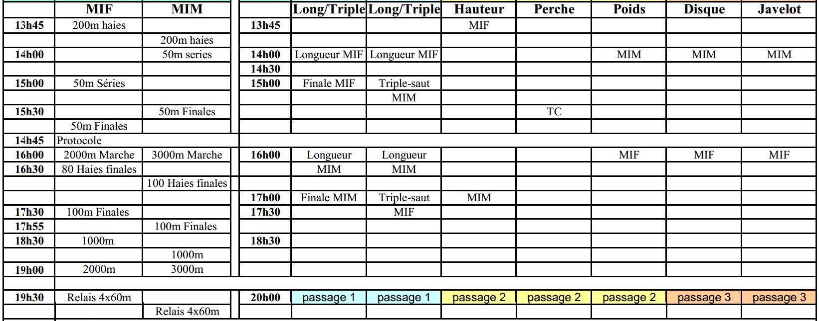
- - - - - - - - - - - - - - - - - - - - - - - - - - - - - - - - - - - - - - - - - - - - - - - - - - - - - - - - - - - - - - - - - - - - - - - - - - - - - - - - - - - - - - - - - - - - - - - - - - - - - - - - - - -
VDM minimes 2014 Coupon à remettre avant le 21/05/0214 ou par mail « inscription@asa-athletisme.com »

Nom : ………………………………………………………………………… Prénom :………………………………………………………………

INSCRIPTION POUR LES EPREUVES SUIVANTES : _ _ _ _ _ _ _ _ _ _ _ _ _ _ _ _ _ _ _ _ _ _ _ _ _ _ _ _ _ _ _ _ _ _ _ _ _ _ _ _ _ _ _ _ _ _ _ _ _ _ _ _ _ _

